МБОУ «Толстихинская СОШ»

РАССМОТРЕНО на заседании МО

(протокол от 30.08.2024 г. № 2)

**Контрольно-измерительные материалы**

**по истории 9 класс**

**на 2024 – 2025 учебный год**

**Приложение к рабочей программе**

**по предмету «История»**

**(УМК под редакцией под редакцией В.Р. Мединского)**

Составитель: М.М.Анишина

2024год

**Паспорт**

**контрольно-измерительных материалов**

**по учебному предмету История**

|  |  |  |
| --- | --- | --- |
| **№**  **п/п** | **Контролируемые разделы (темы)**  **предмета** | **Форма контроля** |
| 1 | **Всеобщая история. XIX вв** | Контрольная работа №1 |
| 2 | Промежуточная аттестация | Письменная проверка |

**контрольная работа №1 по теме:Всеобщая история. XIX вв.**

1. Первой страной, завершившей промышленный переворот, была:

А) Англия                                                Б) Франция

В) Германия                                            Г) Италия

2.Формы промышленных монополий (укажите лишнее)

А) картель                                               Б) трест

В) фаланстер                                           Г) синдикат

3.  Переход от традиционного общества к индустриальному:

      А) промышленный переворот                Б) индустриализация

      В) модернизация                                      Г) концентрация

4. Общественно-политическое учение 19 века, основными ценностями  признававшее стабильность существующего общественного порядка, традиции и религию:

      А) либерализм                                          Б) консерватизм

      В) социализм                                            Г) анархизм

5. Идеи социализма  в 19 веке развивал :

      А) Ж.Ж.Руссо                                           Б) Б.Констан

      В) К.Меттерних                                        Г) Р.Оуэн

6. В 1804 году Наполеон был провозглашен:

      А) императором                                      Б) первым консулом

      В) пожизненным консулом                    Г) президентом

7.  «Битвой народов» называют сражение:

      А) при Ватерлоо                                      Б) под Лейпцигом

      В) при Бородино                                      Г) у города Сарагосы

8. По решению Венского конгресса во Франции после Наполеона:

      А) была восстановлена абсолютная монархия

      Б) была восстановлена династия Бурбонов

      В) утвердился республиканский строй

      Г) был установлен протекторат

9. Стремление к государственному объединению было одной из причин революции 1848-1849 гг.:

      А) во Франции                                           Б) в Венгрии

      В) в Австрии                                              Г) в Германии

10. Одним из лидеров революции 1848-1849 гг.в Италии был:

      А) Дж.Гарибальди                                     Б) Ш.Петефи

      В) О.Бланки                                                Г) Л.Мищель

11. Период правления Наполеона III  во Франции  получил название:

      А) Второй империи                                    Б) Первой империи

      В) Второй республики                               Г) Третьей республики

12. Движение за всеобщее избирательное право в Англии в 30-40 гг. 19 века:

      А) чартизм                                                  Б) анархизм

      В) бланкизм                                                Г) джингоизм

13. Центром объединения Италии в 50-60 гг. 19 века была (о):

      А) Сардинское королевство                      Б) Ломбардия

      В) Римская область                                    Г) Венеция

14. Объединение Германии происходило:

      А) «сверху», вокруг Пруссии

      Б) «сверху», вокруг Австрии

      В) «снизу», вокруг Северогерманского союза

      Г) «снизу», вокруг Эльза и Лотарингии

15. Парижская коммуна 1871 года выступала за (укажите лишнее)

      А) выборность и сменяемость чиновников

      Б) замену постоянной армии всеобщим вооружением народа

      В) немедленное заключение мира с Германией

      Г) отделение церкви от государства

16. Гражданская война в США произошла в:

      А) 1861 -1865 гг.                                        Б) 1846-1848 гг.

      В) 1864-1866 гг.                                         Г) 1870-1871 гг.

17. Особенностью экономического развития Германии в последней трети 19 века является:

      А) слабое участие государства в развитии промышленности

      Б) милитаризация промышленности

      В) преобладающее развитие легкой промышленности

      Г) замедление темпов экономического роста по сравнению с серединой 19 века.

18. Провозглашение Индии владением британской короны явилось одним из последствий:

      А) восстания сипаев                                               Б) опиумных войн

      В) восстания тайпинов                                           Г) курса на «самоусиление»

19***. Установите соответствие (2б)***

|  |  |
| --- | --- |
| 1. Япония | А. «Авторитарные режимы, каудильизм душили политические свободы» |
| 2. Латинская Америка | Б. В 1854 году она подписала с Америкой договор «О мире и дружбе» и этим открыла себя европейцам |
| 3. Китай | В. Эти страны были очень слабыми, во многих не было даже государств, поэтому противостоять колонизаторам не могли |
| 4. Африка | Г. В этой стране одним из итогов Гражданской войны стала отмена рабства |
|  | Д. Эту страну индустриальные державы подвергли разделу на сферы влияния и превратили в свою полуколонию |

**КРИТЕРИИ ОЦЕНИВАНИЯ:**

Оценивание

17-20 баллов –оценка 5

13-16 баллов – оценка 4

10-12 баллов – оценка 3

0 – 9 баллов – оценка 2

**Оценка тестовых работ**

|  |  |  |  |  |
| --- | --- | --- | --- | --- |
| Выполнение тестовой работы . | 85-100% | 65-84% | 50-64% | 0-49% |
| Отметка | **«5»** | **«4»** | **«3»** | **«2»** |

**Промежуточная аттестация**

**1. Происходивший  в России в 1830-1880 гг. переход от ручного труда - к машинному, от мануфактуры - к фабрике называется:**

1. Промышленный переворот
2. Промышленная революция
3. Промышленная реформа
4. Верно все перечисленное

**2. Назовите даты правления Александра III**

1. 1825-1855 гг
2. 1855- 1881 гг
3. 1881-1894 гг
4. 1894-1917 гг

**3. В результате проведенной в царствование Александра II военной реформы комплектование армии стало осуществляться на основе**

1. дворянского ополчения
2. рекрутской повинности
3. всесословной воинской повинности
4. службы по контракту

**4. Как называлась категория бывших помещичьих крестьян, освобождённых от крепостной зависимости Положениями 19 февраля 1861 года, но не выплативших выкупные платежи за землю.**

1. Посессионные
2. Капиталистые
3. Временнообязанные
4. Государственные

**5. Проведение Земской реформы было начато Александром II в**

1. 1861 г.
2. 1864 г.
3. 1874 г.
4. 1880 г.

**6. Какой новый вид транспорта начал развиваться в России во второй четверти XIX века?**

1. Гужевой
2. Автомобильный
3. Железнодорожный
4. Речной

**7. Представители русской общественной мысли 1830-1850-х гг., считавшие, что Россия должна развиваться самобытным путем, а не следовать образцам ведущих европейских стран, назывались**

1. Декабристами
2. Западниками
3. Славянофилами
4. Анархистами

**8.** **Рассмотрите иллюстрацию и определите, в каком году произошло изображенное на ней событие**

1. 1874 г.
2. 1879 г.
3. 1881 г.
4. 1883 г.

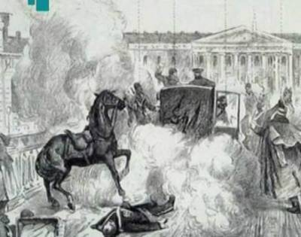

**9. Прочтите отрывок из сочинения историка.**

*Весной 1874 года началось это массовое движение. Тысячи молодых людей двинулись в деревню, рассчитывая поднять крестьянство на социальный переворот. В движении участвовала и демократическая разночинная интеллигенция, охваченная стремлением сблизиться  с народом и служить ему своими знаниями. Действия пропагандистов были различны: одни говорили о постепенной подготовке к восстанию, другие призывали крестьян отнимать у помещика земли, отказываться от уплаты выкупных платежей, свергнуть царя и его право. Однако поднять крестьян на восстание не удалось.  К концу 1874 года силы пропагандистов были разгромлены, хотя движение продолжалось и в 1875 году. За революционную пропаганду было привлечено к ответственности 2564 человека.*

**Напишите, о каком движении идет речь**

**10. 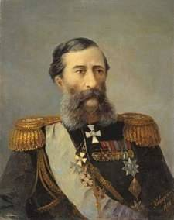 Этот человек, будучи министром внутренних дел,  уничтожил III отделение полиции, смягчил цензуру, а в январе 1880 сделал доклад царю, где предложил привлекать общественных представителей для разработки важнейших законов в столицу. Хотя формы этого привлечения были далеки от тех, что предусматривал европейский парламентаризм, доклад потом часто именовали «Конституцией…». Назовите его имя**

1. К. Победоносцев
2. М. Лорис-Меликов
3. А. Толстой
4. Н. Михайлов

**11. К внешеполитическим событиям периода правления  Александра II относится:**

1. Крымская война
2. Присоединение Грузии
3. Присоединение полуостроваКрыма
4. Продажа полуострова Аляски

**12. Прочтите отрывок из дневника государственного деятеля и определите имя императора, в правление которого произошло данное событие**

*«Получена телеграмма из Ташкента о новом успехе наших войск против кокандцев: генерал- майор Скобелев овладел Андижаном... Судя по телеграмме, наши войска овладели городом без больших потерь; штурм был подготовлен продолжительным бомбардированием. С этою телеграммою явился я к Государю вместе с генералом Кауфманом. Пользуясь случаем, я доложил Государю представление генерала Кауфмана о необходимости окончательного занятия всего ханства Кокандского и выработанное вместе с ним предположение о средствах к усилению войск Туркестанского края. Государь изъявил согласие на занятие Коканда…»*

 1) Николай I

2) Александр II

3) Александр III

4) Николай II

**13.  Причиной Русско-Японской войны было**

1. Борьба за сферы влияния на Дальнем Востоке
2. Начало революции в России
3. Образование военно-политических блоков
4. Слабость государственного управления Китая

**14.Даты первой мировой войны…**

1) 1914-1917 2) 1914-1918 3) 1915-1918 4) 1914-1919

**15. В каком году распался СССР?**

а) 1990

б) 1991

в) 1992

г) 1993

**16.Соотнесите имена и события.** 2б

1.Дж. Монро                А) гражданская война в США

2.Наполеон Бонапарт Б) создание общегерманского парламента

 3. Бисмарк                   В) образование независимых государств в Латинской Америки

4. А. Линкольн             Г) битва при Ватерлоо

|  |  |  |  |
| --- | --- | --- | --- |
| А | Б | В | Г |
|  |  |  |  |

17.Рассмотрите изображение и ответьте на вопросы. 3 б

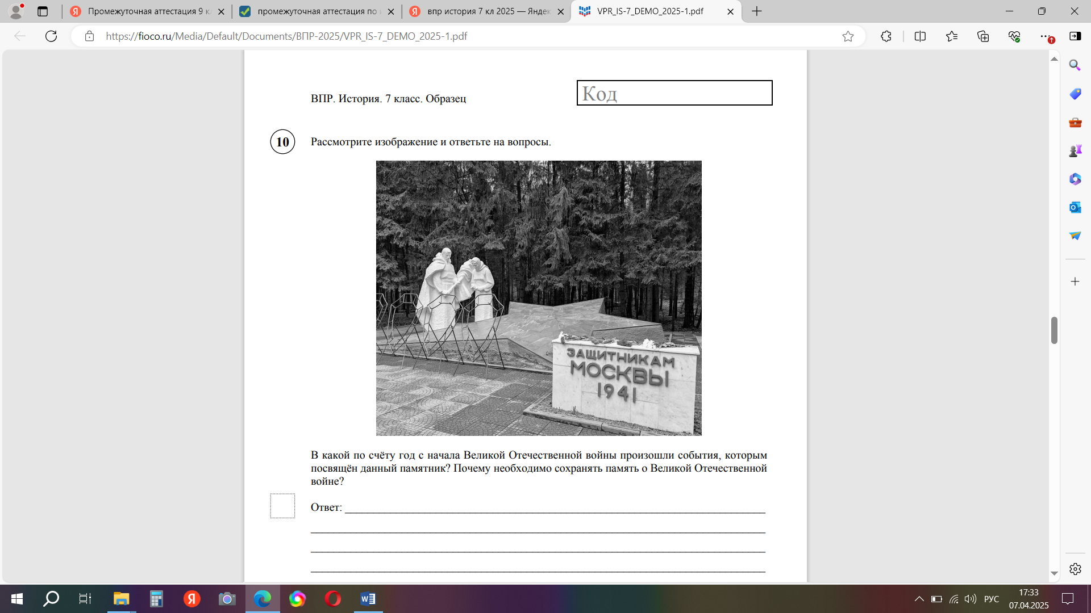

**КРИТЕРИИ ОЦЕНИВАНИЯ:**

Оценивание

17-20 баллов –оценка 5

13-16 баллов – оценка 4

10-12 баллов – оценка 3

0 – 9 баллов – оценка 2

**Оценка тестовых работ**

|  |  |  |  |  |
| --- | --- | --- | --- | --- |
| Выполнение тестовой работы . | 85-100% | 65-84% | 50-64% | 0-49% |
| Отметка | **«5»** | **«4»** | **«3»** | **«2»** |